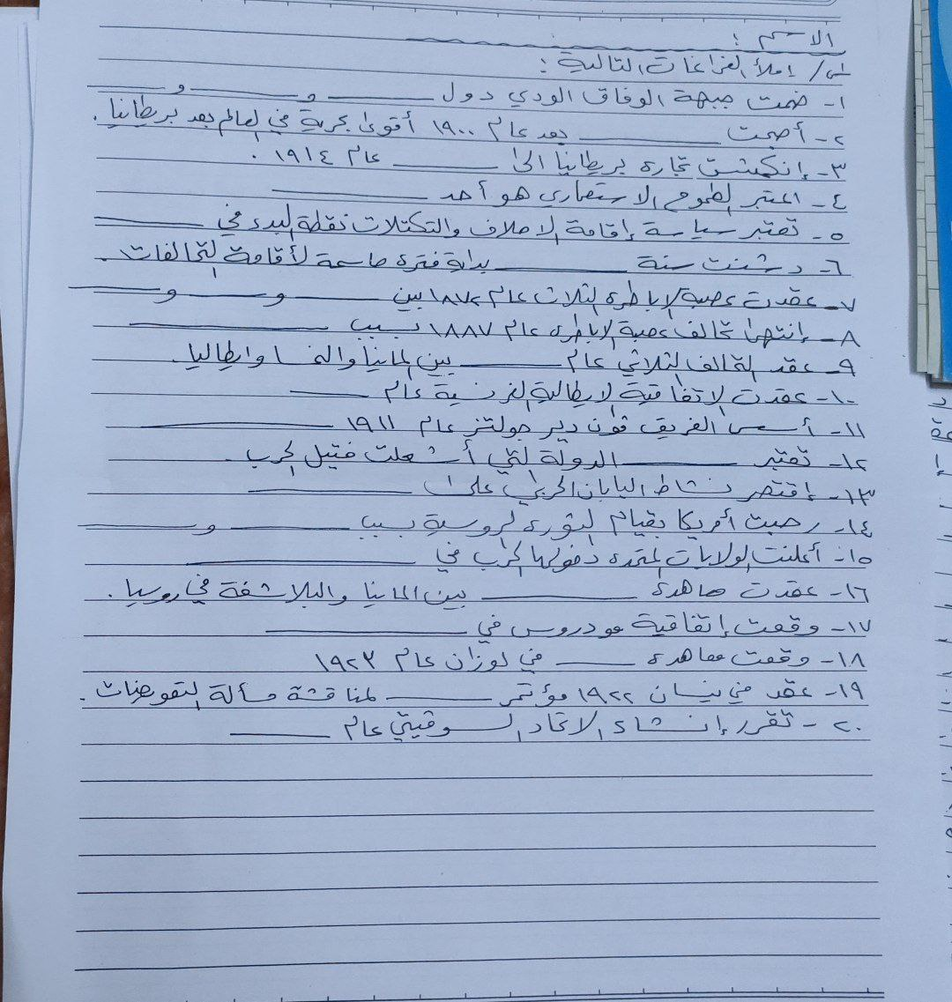

: س/ كان الاستيلاء على المستعمرات عاملا من عوامل الصراع بين الدول.أشرح ذلك مع الامثلة التاريخية.:
س/ تعتبر سياسة اقامة الاحلاف والتكتلات نقطة البدء في تقسيم الدول الى معسكرات متعادية.كيف تم ذلك.
س/ ماهي اهم التحالفات التي تمت بين الدول الاوربية المختلفة.عددها مع الشرح:
س/ ماهو دور النمسا في إشعال الحرب العالمية الاولى؟:
س/ اشرح دور الدولة العثمانية في ح١ .وعدد اهم اهدافها من الدخول للحرب.:
س/ لماذا اعلنت الولايات المتحدة حيادها مع اندلاع الحرب؟:
س/ما الذي استجد ودفع الولايات المتحدة للدخول في الحرب؟ عدد ذلك.:
اعتبرت العمليات العسكرية جانبا مهما من جوانب الحرب العالمية الاولى.اشرح ذلك.:
س/ بين اسباب فشل المانيا في الجبهة الروسية.
: س/ ماهي النتائج المباشرة للحرب العالمية الاولى؟:
س/ تكلم عن معاهدة ڤيرساي بالامثلة التاريخية

